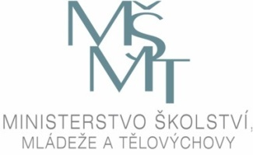

**COST Impact Day**

**Předběžný program**

**Místo: Ministerstvo školství mládeže a tělovýchovy (MŠMT), Praha 1, Karmelitská 7, místnost C081**

**Datum: 15. listopad 2011**

**Čas: 9:00 - 15:00**

**8:30 - 9:00** Registrace účastníků

**9:00 - 12:00** Dopolední blok

1. **Úvod – přivítání účastníků**

*Jan Hrušák, vrchní ředitel Sekce pro vědu a výzkum*

1. **Presentace COST**

*Angeles Rodriguez Pena, president COST*

1. **Představení kanceláře COST**

*Monica Dietl, ředitelka kanceláře COST*

1. **Informace o Výboru nejvyšších představitelů COST**

*Jaroslav Cihlář nebo Miloš Chvojka, zástupci ČR ve Výboru nejvyšších představitelů COST*

1. **Národní procedury v ČR**

*Josef Janda, národní koordinátor COST v ČR*

1. **Členové doménových výborů, 1. část**

*Jaroslav Veselý - Biomedicína a molekulární biovědy,*

*Zdeněk Wimmer - Chemie, molekulární vědy a technologie*

*Michal V. Marek - Vědy o Zemi a zacházení s životním prostředím*

*David Honys - Potraviny a zemědělství*

*Petr Kuklík - Lesy, jejich produkty a služby*

**12:00 – 13:00 Přestávka na oběd**

**13:00 - 15:00** Odpolední blok

1. **Členové doménových výborů, 2. část**

*Václav Beran - Jednotlivci, společnost, kultura a zdraví*

*Jan Šimša - Informační a komunikační technologie*

*Jiří Švejcar - Materiály, fyzika a nanovědy*

*Olga Krištofíková – Doprava a rozvoj měst*

1. **Diskuse**

a) Výsledky COST v ČR

b) Budoucnost COST a jeho role v příštím rámcovém programu

1. **Závěry**

Kapacita místnosti je omezena

kontakt: josef [.janda@msmt.cz](mailto:.janda@msmt.cz), tel. 234 811 720

Účast na konferenci je bezplatná, jednacími jazyky jsou čeština a angličtina